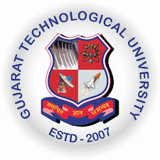
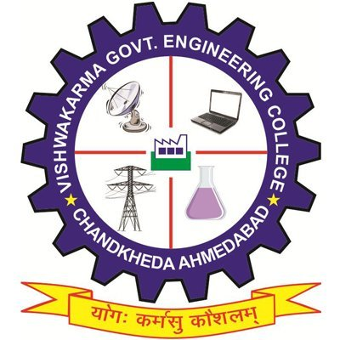
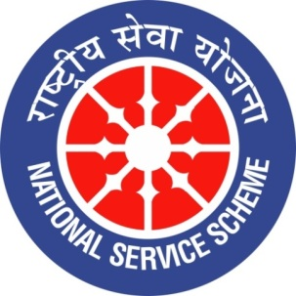
GUJARAT TECHNOLOGY UNIVERSITY
NATIONAL SERVICE SCHEME
VISHWAKARMA GOVERNMENT ENGINEERING COLLEGE, CHANDKHEDA
NSS VGEC
A Report on Republic Day Celebration
NSS Unit Name/College Name:- NSS VGEC(VISHWAKARMA GOV. ENG. COLLEGE)
Event NAME: 71st Republic Day Celebration
Event Date, Time and Location : 26th January 2020, 08:00 to 11:00 AM, GTU campus
Brief Description of the Event:
71st Republic Day was celebrated at GTU on 26th of January. On this auspicious occasion, Member of Parliament Shri Kirit Solanki was the chief guest and Head of University, Dr. Navin Sheth, Principal of Vishwakarma Government Engineering College Dr. N. N. Bhuptani and GTU's Registrar K. N. Kher were also there. Program was enlightened by their presence. Other staff of GTU and college was also present at this occasion.
The programme was commenced sharp at 8:00 am. Different types of patriotic arts were performed to enhance the patriotism. In that Patriotic song was performed by Volunteer of NSS VGEC with that self written poem was also performed which showed bright journey of our country from 71 year. Beautiful dance performance was done by children from Bachpan group which is handled by student of VGEC. They were felicitated with awards and gifts. Watchful Drama and Dance were performed by student of GSMS. Other than that students who were represented GTU at state level and going to perform on national soon showcase their talent. Fine arts, classical dance and skit were included in that. Flag hosting was done by Chief guest and followed by Pared done by NCC Cadets.
On this auspicious occasion, The Head of GTU, Dr. Navin Sheth shared the words of wisdom, " The country is in need for the youths that are socially responsible and it gives a very proud feeling that the responsibility of providing socially aware and responsible youths is been carried out by NSS."
Principal of VGEC Dr. N. N. Bhuptani admired the ongoing successful startups and said that technical start up of engineer can give huge uplift to our society. We have to find out problems in day to day life and just try to solve it, which needs hardwork. We have to do hard work there is no substitute of it. But after that much Hard work success will be yours only.
And program ended with sweet distribution.

જીટીયુમાં ૨૬મી જાન્યુઆરીના રોજ આપણા ૭૧ માં પ્રજાસત્તાક દિવસની ઉજવણી કરવામાં આવી હતી. જેમાં મુખ્ય અતિથિ પાર્લામેન્ટ મેમ્બર શ્રી કિરીટ સોલંકી સાથે જ જીટીયુના કુલપતિશ્રી ડૉ.નવીન શેઠ, સંસદ સભ્યશ્રી કિરીટ સોલંકી, વિશ્વકર્મા સરકારી ઇજનેરી કૉલેજના પ્રિન્સિપાલ ડૉ. એન.એન.ભુપ્તાણી, તથા જીટીયુના રજીસ્ટ્રાર ડૉ. કે.એન. ખેર ઉપસ્થિત રહ્યા હતા. તેમજ જીટીયુના અન્ય સ્ટાફ તથા વિશ્વકર્મા સરકારી ઈજનેરી કૉલેજના અન્ય સ્ટાફના સભ્યોએ પણ પોતાની વિશેષ હાજરી આપી હતી.
જીટીયુના કુલપતિશ્રી ડૉ. નવીન શેઠે વિદ્યાર્થીઓને સંબોધિત કરતા કહ્યું હતું કે,'આપણા દેશને આજે જવાબદાર અને સામાજિક યુવાનોની જરૂર છે, કે જે દેશનું નામ આંતરરાષ્ટ્રીય સ્તરે ઉજ્જ્વળ કરી શકે અને દેશ ના માટે આવાં યુવાનોનું ઘડતર એન.એસ.એસ દ્વારા થઈ રહ્યું છે જે ખૂબ મહત્વની વાત છે.'
વી.જી.ઇ.સી. ના આચાર્ય શ્રી એન. એન. ભૂપતાણી એ સફળ થઇ રહેલા સ્ટાર્ટ અપ્સ ને બિરદાવતા કહ્યું હતું કે, એક કુશળ ઇજનેર નો ટેક્નિકલ સ્ટાર્ટ અપ દેશ ની પ્રગતિ માટે ખૂબ મહત્વનો સાબિત થઈ શકે છે અને તેના માટે જરૂર છે લોકો ને પડતી અગવડ જાણી ને તેનો ઉકેલ શોધવાની. જે સખત મહેનત માંગે તેવું કાર્ય છે. અને સખત મહેનતનો કોઈ વિકલ્પ નથી. પરંતુ મેહનત બાદ સફળ થતા પણ તમને કોઈ નહીં રોકી શકે.

આ કાર્યક્રમ દરમિયાન વિદ્યાર્થીઓએ વિવિધ સાંસ્કૃતિક કાર્યક્રમો દ્વારા દેશ પ્રત્યે પોતાની લાગણી વ્યક્ત કરી હતી. જેમા દેશભક્તિ ધ્વજ વંદન મુખ્ય અતિથિ શ્રી કિરીટ સોંલકીના હસ્તે થયું હતું ત્યાર બાદ NCC વિદ્યાર્થીઓ દ્વારા દેશની શૌર્યગાથા દર્શાવતી પરેડ કરી દેશની વીરતાની ઝાંખી આપી હતી. રાજ્ય તથા રાષ્ટ્ર સ્તરે વિજેતા થયેલ અને જીટીયુનું નામ ઉજ્જ્વળ બનવનાર વિદ્યાર્થીઓ દ્વારા તેમની કલાનું પ્રદર્શન કરાયું હતું જેમાં ફાઈન આર્ટ્સ, શાસ્ત્ત્રીય નૃત્ય તેમજ નાટ્યકલા નો સમાવેશ થયો હતો. એન.એસ. એસ. વી.જી.ઇ.સી. ના વિદ્યાર્થીઓ દ્વારા દેશભક્તિ ગીત ની રજુઆત કરાઈ હતી સાથે જ સ્વરચિત કવિતા દ્વારા 71 વર્ષ ના ભારત ના સફરને અદભુત રીતે વર્ણવવામાં આવ્યો હતો. સાથે જ વી.જી.ઇ.સી. ના વિદ્યાર્થીઓ દ્વારા ચલાવતા બચપન ગ્રુપ ના નાના નાના ભૂલકાઓ એ પણ સુંદર કૃતિની રજુઆત કરી હતી. આ નાના બાળકોને પ્રોત્સાહિત કરવા ઈનામ વિતરણ કાર્યક્રમ યોજવામાં આવ્યો હતો. તે વિધાર્થીઓને કુલ્પતિશ્રી તથા વિશ્વકર્માના પ્રિન્સિપાલના હસ્તે ઇનામ આપી પ્રોત્સાહિત કરાયા હતા.

